En la Isla de Malta

La semana pasada Pablo y los demás que estaban navegando, encontraron una isla. Al llegar allí se dieron cuenta que la isla se llamaba Malta. Los isleños fueron muy amables y atentos con ellos. Estaba lloviendo y ellos prendieron una fogata e invitaron que ellos se acercaran. Estaba muy frío pero la fogota les ayudó a estar calientitos. Pablo en torno también les ayudó y fue a recoger un montón de leña. Cuando recogió la leña, salió una víbora y se colgó de su brazo. ¿Qué hacen las víboras? Cuando las víboras muerden, ¿qué pasa? ¡Muy bien! Típicamente el veneno de la víbora termina matando a los humanos a menos de que puedan encontrar un hospital y la medicina necesaria muy rapidamente.

Al ver la serpiente colgando del brazo de Pablo, los isleños pensaron que Pablo fuera un asesino. Ellos creyeron que la mordida de la víbora era el castigo de Dios para él. Aunque todos sobrevivieron, Dios lo estaba matando a través de la víbora. Pero no sucedió así. La serpiente cayó en la fogata y Pablo no sufrió ningun daño. Ellos cambiaron de opinión y pasaron de pensar que era asesino a pensar que era un dios para sobrevivir la mordida de una víbora.

Cerca de la fogata había un finca que pertenecía a Publio, el funcionario principal de la isla. Sería como un gobernador. El los hospedó por tres días. Su padre estaba enfermo con fiebre y disentería. En aquel tiempo había una enfermedad llamada “Fiebre Malta” causada por la leche de las cabras. Causaba disentería y fiebre de cuatro meses hasta dos o tres años. Pablo oró por él y se quedó sano por el poder de Dios. Y no solo esto, pero los demás que también estaban enfermos llegaron y también fueron sanos. Esto era parte del trabajo de Pablo cuando ministraba. Como agradecimiento les proveyeron todo lo que necesitaban para poder seguir con el viaje.

Los que estaban en este viaje aprendieron una lección muy importante acerca del poder de Dios para cuidar a sus hijos. Tuvieron un viaje tremendo en el barco, varias veces pensaron que llegaría la muerte. Dios los llevó hasta la Isla de Malta. Allí siguió proveyendo con el cuidado de los isleños que fueron del los extremos de pensar que Pablo era un asesino hasta pensar que era un dios. Pablo todavía era un prisionero y su viaje aún no ha terminado. Todavía tendrá que enfrentar el juicio que determinará si es culpable de las acusasiones que le han hecho.
Boletín Infantil
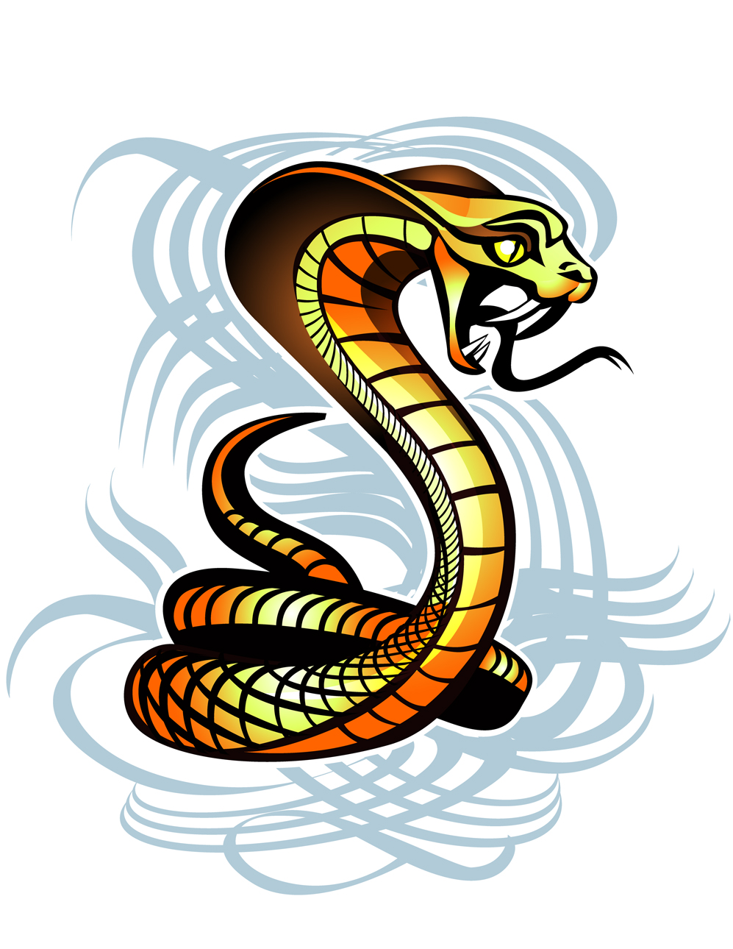
Tu Iglesia
Dirección
Número Telefónico
Dirección de la Página Electrónica
…Frase Secreta…

Ponga las letras que aparecen debajo de la caja en una de las cajas que están verticales adonde están. Si los pone en las cajas correctas encontrarás una frase secreta acerca de la lección.
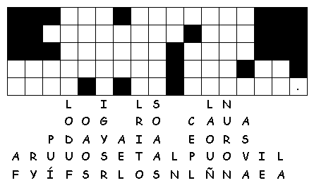
Orando a Dios
C Confesión de Pecados
A Adoración
P Petición
A Agradecimiento

…Frase Secreta…
Decodifique las primeras cinco palabras. Luego, ponga la letra representada por el número abajo para encontrar la frase secreta.
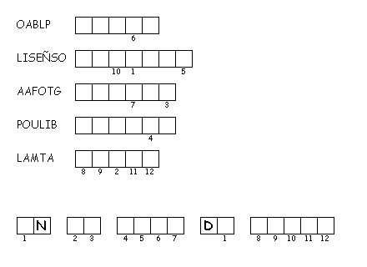Texto de Memoria
Sucedió que Pablo recogió un montón de leña y la estaba echando al fuego, cuando una víbora que huía del calor se le prendió en la mano. Hechos 28:3 (NVI)

